Образовательно-культурный центр «Интер-Спутник» (Россия)
Международный профессорский клуб «Интер-Спутник» (Италия)
Университет «София-Антиполис» (Франция)
Российский государственный социальный университет

ВСЕМИРНЫЙ АНТРОПОЛОГИЧЕСКИЙ ФОРУМ

III МЕЖДУНАРОДНАЯ НАУЧНАЯ КОНФЕРЕНЦИЯ

ЧЕЛОВЕК В СОВРЕМЕННОМ МИРЕ:

Пандемия – прорыв в новый технологический уклад

2 сессия

6-15 августа 2021 г.
(даты уточняются, Сицилия: традиционно + он-лайн)

5 сентября –26 декабря 2021 г. (он-лайн)

3 сессия

3-8 октября 2021 г.
(даты уточняются, Сицилия: традиционно + он-лайн)
(прилет в аэропорт Катании 2 октября 2021 года)

4 сессия

29 ноября – 5 декабря 2021 года
(Сицилия)
(прилет в аэропорт Катании 27 ноября 2021 года)

(материалы конференции публикуются
в журналах из баз Web of sciences, SCOPUS)

Продолжающееся нарастание тенденции усиления экспансии технологий, неизбежно порождает их агрессивным антропологическим вторжением во внутреннее пространство личности, в ее субъективность. Человек оказывается недостаточно защищенным от агрессивных социальных влияний, разрушающих его идентичность.
Научное обсуждение проблем человека в современном мире поможет взаимопониманию в рамках международного гуманитарно-научного сообщества, ускорит процесс становления методологии комплексного социокультурного анализа, будет способствовать реализации грамотной государственной политики, придаст новый импульс социокультурной, психологической и педагогической практике.
Цели конференции:
- консолидация усилий представителей общественных наук в разработке проблематики защиты идентичности человека и роли межкультурной коммуникации в этом процессе;
- определение новых перспектив и новых направлений в изучении проблем человека в современном мире;
- определение множественной идентичности человека как особой реальности;
- обсуждение проблемы экологической защиты жизни человека на фоне глобальных трансформаций современного общества;
- разработка комплексной междисциплинарной методологии исследований проблемы межкультурного и полиязычного пространства в жизни человека;
- проведение мониторинга жизненно опасных коммуникативных ситуаций и социальных влияний на человека в современном мире.

Оргкомитет конференции

Со-председатели
Бахтин Максим Вячеславович – д.ф.н., проф., Президент Международного профессорского клуба «Интер-Спутник» (Италия), директор Издательства "Энциклопедист-Максимум" (Италия);
Соколовская Ирина Эдуардовна – д.псх.н., проф. каф. Психологии Российского государственного университета, генеральный директор ОКЦ «Интер-Спутник» (Москва), академик Академии имиджелогии.

Члены организационного комитета:

Каппа Фрэнк – (Катания, Италия) – гид, филолог, певец;
Конти Мелина – доктор философии, профессор университета Катании (Италия);
Купча Наталья Евгеньевна – член Всемирного координационного совета российских соотечественников, проживающих за рубежом, основатель и Президент «Русский дом» (Тунис);
Луцкая Елена Викторовна – гид, руководитель Ассоциации образования, науки и туризма (Рагуза, Италия);
Магауова Акмарал Сабитолаевна – (Алма-Ата, Казахстан) – д.п.н., профессор кафедры педагогики и образовательного менеджмента Казахского национального университета им. Аль-Фараби;
Насер Сархан (Иордания) – директор дома дружбы Иордании с Россией;
Отару Элен – д.ф.н., Президент ассоциации выпускников вузов СССР Танзании;
Пфаненштиль Иван Алексеевич (Германия, Россия) – д.ф.н., проф. философии Сибирского федерального университета;
Рыбаков Николай Сергеевич – д.ф.н., проф. кафедры философии и теологии Псковского государственного университета;
Баронесса Степанова-Скаммака дель Мурго Елена Андреевна (Рим, Италия) – писательница, общественный деятель;
Стрельченко Василий Иванович – д.ф.н., проф., зав. кафедрой философии Российского государственного педагогического университета им. А.И. Герцена;
Талон-Хугон Кароль (Париж, Франция) – доктор философии, профессор университета «Париж -8»;
Титова Елена Анатольевна (Амман, Иордания) – руководитель представительства в Иордании Бизнес-альянса женщин-предпринимателей WBA;
Цэцэнбилэг Цэвээний Дамарт – доктор философии (социология), ведущий научный сотрудник Института философии Монголии.

УСЛОВИЯ УЧАСТИЯ В КОНФЕРЕНЦИИ

Для участия в конференции и публикации статьи необходимо до 31 августа 2021 года предоставить заявку и статью на русском языке по адресу: universdoktor@gmail.com

ОРГВЗНОС за очное участие составляет 250 (в 2021 году – скидка 30% - 175) евро включает:

Подбор отеля с конференц-залом для бюджетного и комфортного проживания участников;
Организация персонального приглашения за дополнительную плату;
трансфер из аэропорта и обратно;
две публикации в сборниках научных трудов (макет, РИНЦ + DOI)
(ссылка на монографии 2020 года: https://www.elibrary.ru/item. asp?id=41670475);
сертификат участника конференции;
удостоверение о повышении квалификации (4 по 18 часов=72 часа);
удостоверение о повышении квалификации от монгольской организации (72 часа);
кофе-брейки в ходе работы форума (французский завтрак);
обзорная экскурсия по городу;
организация экскурсионной программы в рамках работы конференции.

Дополнительные услуги:

Персональные приглашения в Италию;
консультирование по получению визы и покупке билетов – бесплатно;
получение шенгенской визы – 15 000 рублей;
услуги адвоката по получению рабочей визы;
консультирование по вопросам недвижимости и работы в Италии

ОРГВЗНОС за заочное участие – 100 евро включает:
электронная версия сборника научных трудов (РИНЦ + DOI);
Сертификат участника конференции;
удостоверение о повышении квалификации (4 по 18 часов);
удостоверение о повышении квалификации от монгольской организации (72 часа).

Индексация в базах SCOPUS и Web of Sciences: включая публикацию в российском сборнике научных трудов).
Q4 350 евро
Q3 1200 евро
Q2 1500 евро
Q1 2000 евро

Стоимость профессионального перевода на английский язык 500 рублей за 1000 знаков (переводчик журнала).

В рамках работы конференции организованы пленарные заседания, круглые столы, академические лекции, библио-пленер (презентации книг участников). К участию в работе конференции, в частности, круглых столов, приглашаются ученые самых разных специальностей, докторанты, аспиранты, студенты вузов.
Для аспирантов и студентов он-лайн участие бесплатное, натуральное – скидка 50%.

ФОРМА ЗАЯВКИ

Фамилия, имя, отчество (полностью)
Место работы (без сокращений)
Должность (без сокращений)
Ученая степень, звание (при наличии)
Тема выступления
Форма предоставления доклада:
– очное участие
– заочное участие
Телефон
Адрес электронной почты
Потребность в гостинице:
отдельный номер или по двое

Требования к оформлению статей в сборник научных трудов:
- Объем статьи –10 000-20 000 знаков на русском языке;
- Порядок расположения материала: ФИО, цветной портрет, биография (ученая степень, звание, должность, вуз и год его окончания тема крайней диссертации и специальность с шифром) на русском и итальянском языках около 500 знаков, e-mail.
- Интервал между словами – ОДИН знак!
- Аннотация статьи до 99 слов на русском и английском языках;
- Ключевые слова – до 99 знаков (7-10 слов);
- Ссылки – до 2000 знаков;
- Рисунки, схемы, таблицы, формулы и прочую графику включать в текст статьи в отредактированном виде: формат – «точный рисунок», Gif формат, графический формат PNG.
- Библиографические ссылки в тексте в квадратных скобках после цитаты с указанием на источник списка литературы, например [1, 277], где 1 – номер источника в списке литературы, с. 277 – страница. Ссылки – по порядку.
- Статьи проходят проверку на плагиат (сервис www.anti-plagiat.ru). Оригинальность должна составлять не менее 75%.

Редакционная коллегия оставляет за собой право частичного редактирования материала, оформленного с нарушением указанных выше требований.
Контактный телефон/ WhatsApp: + 39 389 983 98 23 (Максим Вячеславович);
Оргвзнос является подтверждением намерения участия в конференции и возвращается по письменному заявлению участника не позднее, чем за 90 дней до начала конференции; при невозможности участия в конференции Оргвзнос переносится на следующую конференцию в течение календарного года (2022).

Образовательно-культурный центр «Интер-Спутник» (Москва, Россия)
Международный профессорский клуб «Интер-Спутник» (Италия-Россия)
Российский государственный социальный университет (Москва, Россия)
Государственный университет управления (Москва, Россия),
Университет Катании (Италия)

ВСЕМИРНЫЙ АНТРОПОЛОГИЧЕСКИЙ ФОРУМ

ПРОГРАММА

Рагуза – Модика

2021

ОБЩИЕ ПОЛОЖЕНИЯ

Организатором форума являются Образовательно-культурный центр «Интер-Спутник» и Международный профессорский клуб (Италия).
Клуб объединяет ученых, деятелей культуры многих стран мира и имеет целью научную и образовательную интеграцию, обмен опытом, организацию международных конференций, стажировок, повышения квалификации, издательских инициатив.
Задачи клуба:
1. Формирование Единого глобального мира посредством глобализации и мондиализации к концу XXI столетия; выработка основных стратегий формирования Единого Научного мира; оптимизация и унификация экономических, политических, социальных и культурных процессов современного мира.
2. Постулирование науки как высшей формы общественного сознание. Сохранение и развитие фундаментализации науки.
3. Утверждение человеческой жизни как высшей неприкосновенной ценности.
Форум проходит круглогодично в комбинированной форме:
1 раз в году – в традиционной форме в одной из стран; каждый год – в разных странах, как правило, на базе университетов; в течение года – он-лайн на платформе ZOOM и других.
В рамках Форума работают международные конференции:

Человек в современном мире

Первая: 8-19 июля 2019 года, Дюссельдорф (Германия)

Вторая (он-лайн: 1 июля – 27 декабря 2020 года)

Третья (он-лайн: круглогодично-2021)

6-7 августа 2021 – Сицилия, традиционно (даты уточняются).
3-8 октября 2021 года (традиционно, Сицилия, он-лайн)
29 ноября – 5 декабря 2021 года (натурально, Сицилия, он-лайн)

Четвертая (он-лайн: круглогодично-2022),
8-22 июля 2022 года, традиционно, Сицилия, он-лайн

Пятая (он-лайн: круглогодично-2023)
1-10 октября 2023 года, Амман (Иордания).

Человек творческий.
Философия, психология и социология творчества

Первая. 5-27 сентября 2020 года (он-лайн)

Высшее образование в современном мире

Первая. 5-26 декабря 2020 года (он-лайн)
Вторая. 29 ноября – 5 декабря 2022 года (натурально, Сицилия, он-лайн)

ОКЦ «Интер-Спутник» обеспечивает трансфер и размещение участников форума на комфортабельных виллах, расположенных на берегу Средиземного моря и иных регионах. Помимо научной части в рамках конференции предусмотрена культурно-экскурсионная прог-рамма на 10 дней по красивейшим городах Европы, Африки и Азии.
Форум объединяет философов, историков, психологов, социологов, политологов, культурологов, филологов, педагогов, музыкантов, писателей, поэтов из более чем 20-ти стран мира. Активную роль в работе Форума принимают иностранные выпускники вузов СССР и стран СНГ, с ассоциациями которых активно сотрудничает «Интер-Спутник» по линии Международного координационного совета выпускников «Инкорвуз-XXI».
Накануне конференции издаются коллективные междисцисли-нарные международные монографии, индексируемые РИНЦ+DOI. Избранные сочинения конференции размещаются в базе SCOPUS за дополнительную плату.

III Международная междисциплинарная научная конференция

ЧЕЛОВЕК В СОВРЕМЕННОМ МИРЕ:
Пандемия – прорыв в новый технологический уклад

Рабочие языки – русский, итальянский

Форма работы – офф-лайн, он-лайн (ZOOM)

6-12 августа 2021 года

Модика, 17.00

Торжественное открытие конференции

Максим Бахтин
(Рагуза, Италия)

Председатель Оргкомитета, директор конференции, доктор философских наук, историк, академик Петровской академии науки и искусств, Руководитель Международного профессорского клуба (Италия), организатор образования и науки, общественный деятель, энциклопедист, создатель первого в истории России единого интернет-портала российских философов и других ученых, доктор философских наук. Известен созданием на собственные средства ряда крупных образовательных и научных проектов международного уровня, в том числе, частной дипломатической компании. С 2017 года живет за рубежом, с 2020 – в Италии. Родился 3 декабря 1974 года в Пензе в семье преподавателей вуза. Окончил с отличием исторический факультет Пензенского государственного педагогического университета им. В.Г. Белинского (1996), аспирантуру, докторантуру кафедры философии Российского государственного педагогического университета им. А.И. Герцена (2001/2014), Московскую духовную семинарию (2005), Московскую духовную академию (2007). В 2001 защитил кандидатскую «Гносеологический статус вариативного моделировании социальных процессов в историческом познании», в 2014 докторскую «Эпистемология социально-исторического знания (модели истории и философско-антропологические репрезентации)», стажировка в Дюссельдорфе (Германия) и Брюсселе (Бельгия) (2012).
www.maxbaxtin.ru
www.ukc-sputnik.ru
+ 39 389 983 98 23
Приветственное слово, представление участников конференции

Доклад:
Антропологическая революция 21 века. Человек натуральный и человек искусственный. Кто победит?

Ирина Соколовская
(Москва, Россия)

Со-учредитель Международного профессорского клуба (Италия-Россия); Генеральный директор Образовательно-культурного центра «Интер-Спутник» (Москва); Сопредседатель оргкомитета; доктор психологических наук, профессор факультета психологии Российского государственного социального университета; кафедры социологии, психологии управления и истории Института государственного управления и права в Государственном университете управления (Москва); академик Академии имиджелогии (Россия); психотерапевт религиозно-ориентированной модальности в Общероссийской профессиональной психотерапевтической лиги; специалист в области философии и психологии религии, религиозной идентичности, религиозного сознания и религиозного фанатизма. Родилась 1 декабря 1970 года в Калининской области. Окончила МГУТУ имени К.Г. Разумовского (1994); Международную педагогическую академию (1996); аспирантуру кафедры акмеологии и психологии управленческой деятельности РАГС при Президенте Российской Федерации (1999); Высшие богословские курсы при Московской духовной академии (2011); докторантуру кафедры социальной педагогики и психологии факультета педагогики и психологии Московского педагогического государственного университета (2014); докторантуру кафедры философии Российского государственного педагогического университета им. А.И. Герцена (2015). Кандидатская диссертация «Оптимизация системы оценивания социально-перцептивной компетентности госслужащих» (1999), докторская диссертация «Социальная психология религиозной идентичности современной российской молодежи» (2015), стажировка в Дюссельдорфе (Германия) и Брюсселе (Бельгия) (2012).
www.ukc-sputnik.ru
+ 7 985 927 19 47
Приветственное слово

Доклад:
Психологические аспекты конкуренции человека с искусственным интеллектом.

Баронесса Елена Степанова-Скаммакка Дель Мурго
(Сицилия-Рим, Италия)

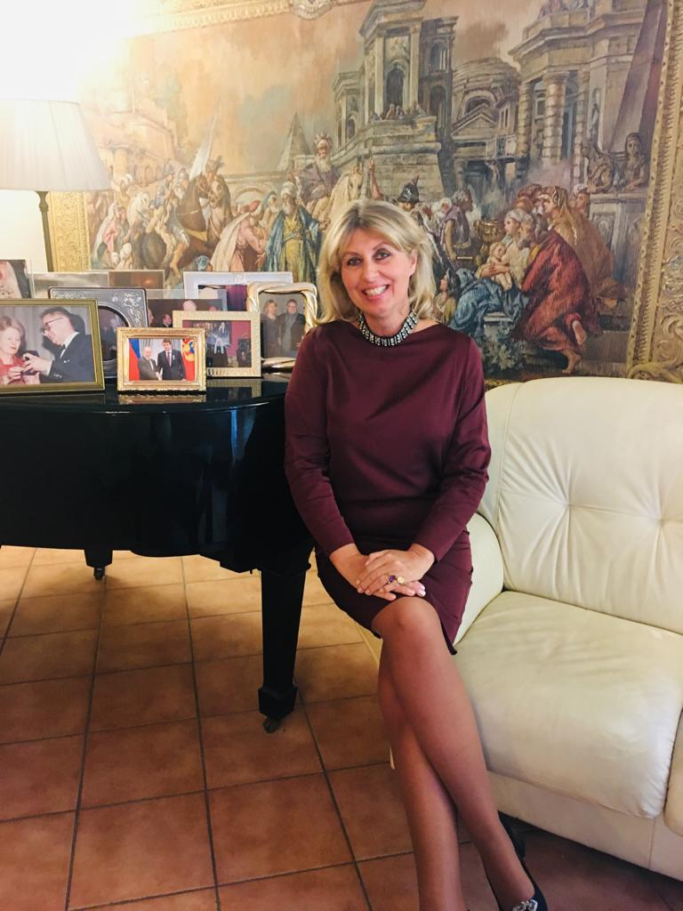

Писательница, переводчица, блогер (портал Живой Журнал/ более 60 постов / elena_scammacca), общественный деятель. Родилась в Москве в семье известного российского дипломата бывшего посла РФ в Швейцарии, ректора МГИМО, доктора исторических наук, профессора и писателя Андрея Ивановича Степанова. Окончила филологический факультет (русское отделение) МГУ им. М.В. Ломоносова, школу бизнеса при МГИМО. Живет на Сицилии, замужем за виноделом, бароном Маттео Скаммакка дель Мурго, сына известного итальянского дипломата, посла в Москве Эммануэля Скаммакка дель Мурго.
Сочинения:
Из России в Россию! (книга воспоминаний известного модельера княгини Ирины Голицыной); Графы Лудольф (исторические воспоминания); Сицилийский роман; Сицилийский роман 2. Возвращение; Просто Марго; Наказанные прошлым; Княжна Голицына- принцесса моды (в соавт. с Михаилом Талалаем); Вторая жизнь агента Эсэр; Секретный агент Эсэр. Битва за человечество; сборник стихов Ивана Николаевича Лопухина; Татьяна Лопухина. Итальянские воспоминания русской аристократки»/ исторические воспоминания. Интервью в «МК»: «Русская белла дона» и «Детектив, написанный кровью царской семьи». Участвовала в предоставления русско-православной общине храма в Катании.
Контакты: канал ютюб: elena stepanoff-scammacca; страницы на портале ЛИТРЕС.
Доклад:
Адаптация к местному образу жизни Италии в высших слоях общества.

Елена Титова
(Иордания, Амман)

Инженер, общественный деятель. Председатель Координационного совета организаций российских соотечественников Иордании (2016-2020), руководитель представительства в Иордании Бизнес-альянса женщин-предпринимателей WBA, советник по развитию бизнеса консалтинговой компании "Global village", GVISSP
http:// www.gvissp.org/

Презентация проектов (он-лайн)

Мелина Конти
(Шикли, Италия)

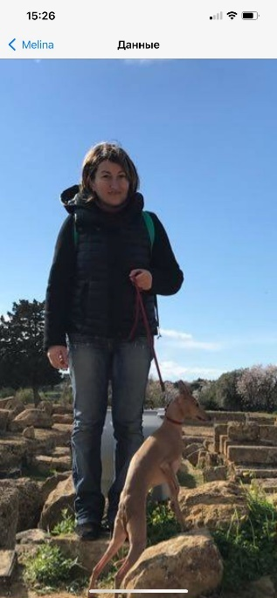

Доктор философии, антрополог, антропософ, историк философии, предприниматель, руководитель отельных комплексов. Окончила философский факультет университета Катании, защитила докторскую диссертацию в университете Катании.
Доклад:
Человек в свете антропософии Рудольфа Штайнера.

Инна Кострикина
(Россия, Москва)

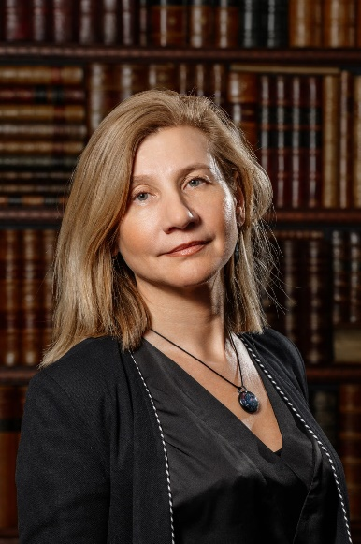

Кандидат психологических наук, доцент, руководитель Инновационно-технологического центра Института психологии РАН, HR-директор EdTech компании ЯКласс, бизнес-коуч и специалист по философскому консалтингу, член РФО с 2009 года.
Презентация партнера.

Ирина Перцева-Зобачева

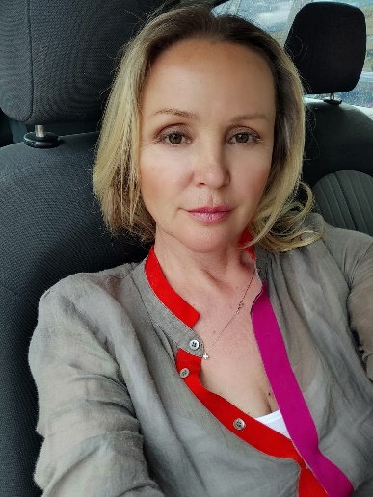

Поэтесса, певица, Президент итало-российской ассоциации «Культурный мир» (Агридженто, Италия), лауреат международного конкурса среди соотечественников за рубежом в Москве «Русская песня» (2009), международного фестиваля духовной музыки «Хрустальная часовня» (2011), Министерства культуры РФ «За вклад в сохранение духовного наследия России», национальной премии на Сицилии в конкурсе люди года 2017 «Simporio d'oro», премии МГУ «Бронзовый одуванчик» Григория Потоцкого (2016), режиссёр международного фольклорного фестиваля Горизонты средиземноморья, инициатор установки памятника русским морякам в Мессине (события, связанные с цунами, 1908). Родилась в Перми, окончила Пермский государственный институт культуры, факультет культурологии.
Доклад:
Нравственное воспитание как категория социальной, государственной и международной политики.

Анжела Скрипкараш
(Россия, Москва)

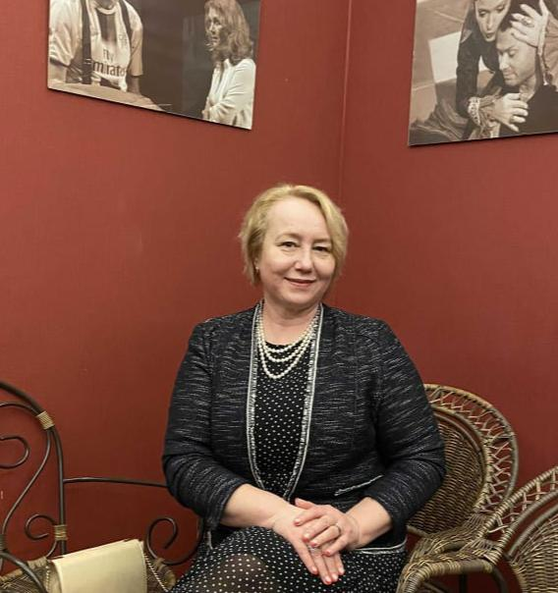

Общественный деятель и предприниматель, меценат, основатель и Президент Международного Клуба «Женщина XXI века»; генеральный директор благотворительного фонда, «Достойная память»; автор и руководитель международного проекта «Живая память», проект реализуется совместно с Минобороны России; со-председатель в Совет по консолидации женского движения России; председатель Международной Ассоциации «Агробизнес», головной офис в Москве; председатель Правления и со-учредитель компании «Центр Международного сотрудничества», головной офис в Стамбуле; эксперт в области международной логистике фруктов и овощей (импорт, экспорт, поставка в сети супермаркетов), член Центрального Совета «Матери России».

Презентация проектов (он-лайн)

Наталия Васильева
(Россия, Чувашская Республика, г. Чебоксары)

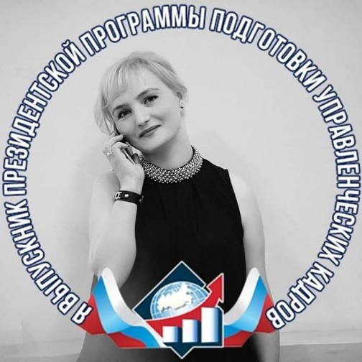

Родилась 16 января 1975 года. Окончила Санкт-петербургский государственный инженерно-экономический университет по спец. Менеджмент в туризме и гостиничном хозяйстве, Повышение квалификации - Менеджмент (Тип А)– Чувашский государственный университет имени И.Н. Ульянова.
Председатель правления Ассоциации промышленного туризма "ВОЛГА" – организация международных конференций, форумов, межрегиональные и международные стажировки, профориентация молодежи. https://www.facebook.com/volgapromtour, член Worldwide Business Alliance of Russian-speaking Women A.s.b.l., - роль женщины на современном промышленном предприятии, ее влияние на микроклимат и корпоративную культуру в различных отраслях народного хозяйства, комитета по туризму при Торгово-промышленной палате Чувашской Республики, координационного совета Ассоциации выпускников президентской программы Чувашской Республики "Развитие", директор PROFI GROUP - дизайн образовательных пространств, эксперт по графическому дизайну WORLD SKILLS, сопредседатель общественного движения «Большой родительский совет».
https://www.facebook.com/profile.php?id=100001023293177
+79623219221

Презентация проектов (он-лайн)

Фрэнк Каппа
(Катания, Италия)

Гид, профессор университета Катании (Катания, Сицилия), вокалист.
Сицилийское барокко.

Italia Cerruti

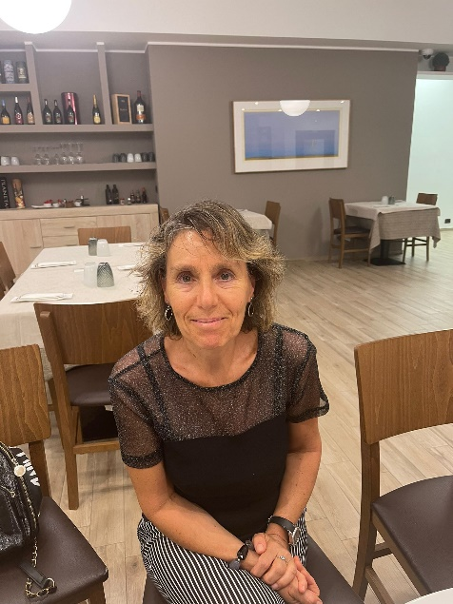
Maestra elementare (Messina, Ragusa)

Елена Буран
(Россия, Москва)
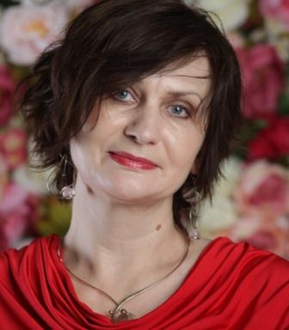

Предприниматель, православный психолог, коуч, частный преподаватель английского языка, разработчик курсов MBA на английском для русскоязычных. Ученица архимандрита Наума (Байбородина).
Доклад: Яркость личности, основания для типологии (он-лайн).

Guiseppe - Professore di storia (Scicli, Italia).

Тереза Сарделла
(Катания, Италия)

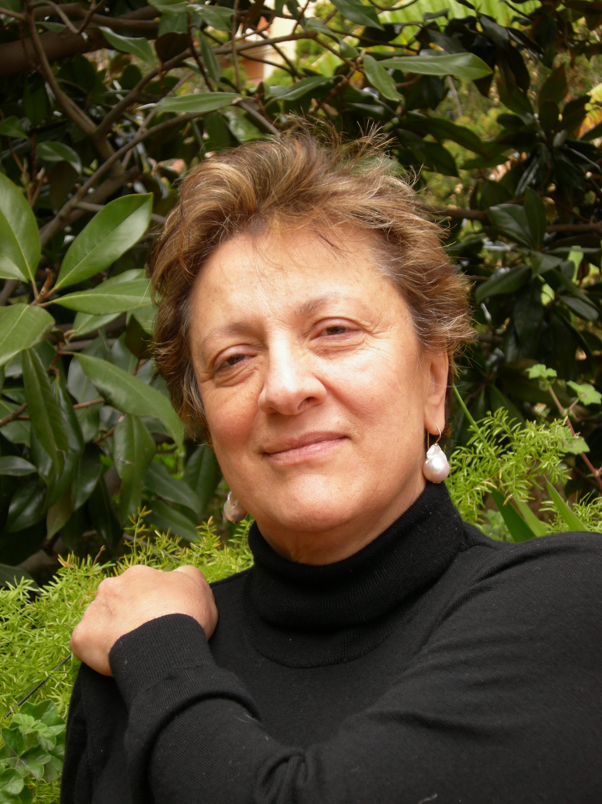

Доктор философии, профессор истории древнего христианства и «христианство и религии» в «отделе гуманитарных наук университета Катания, Сицилия, Италия. Специалист по древней и поздней античной истории, занималась институтами, папством, гражданским правом и экклезиастическими, культурными темами в историко-антропологической перспективе, касающимися демонологии, магии, культа святых. Она работала над историей половых и гендерных отношений, а также в отношении семьи и мира детства. Издавалась в итальянских и зарубежных издательствах. В частности, говоря об истории Италии, она является автором Тома Церковь как общество и государство» в эпоху Теодерико.
Доклад:
Христианство: от иудейской секты до официальной религии Римской Империи.

Массимо Стуриале
Профессор английского языка университета Катании.

Елена Аникеева (Рагуза, Италия). Адаптация иммигрантов в Италии. Развитие бизнес-проекта.

Алла Королева
(Шикли, Италия)

О вопросах размещения участников конференции и приобретения недвижимости на Сицилии.

Круглый стол 17:00 - 19:00

«Трансформация модели мироустройства
(Большая перезагрузка)»
Участники: Максим Бахтин, Ирина Соколовская, Мелина Конти, Ирина Зобачева, Бартоломео Конти, Алла Королева, баронесса Елена Степанова-Скамакка дель Мурго, Владимир Соколов, Италия Черруни, Guiseppe и другие.

Литературно-музыкальный салон 20:00 -

Максим Бахтин, Ирина Зобачева, Элеонора Маттараци

Centro educativo e culturale "Inter-Sputnik" (Mosca)
Club professore Internazionale "Inter-Sputnik" (Italia)
Università sociale statale russa (Mosca)

FORUM ANTROPOLOGICO MONDIALE

PROGRAMMA

Ragusa
2021

DISPOSIZIONI GENERALI

L'organizzatore del forum sono il centro educativo e culturale "Inter-Sputnik" e l'International professor Club (Italia).
Il club riunisce scienziati, figure culturali di molti paesi del mondo e mira all'integrazione scientifica ed educativa, allo scambio di esperienze, all'organizzazione di conferenze internazionali, stage, formazione avanzata, iniziative editoriali.
Obiettivi del club:
1. La formazione di un Unico mondo globale attraverso la globalizzazione e мондиализации entro la fine del XXI secolo; sviluppare strategie di base formando un Unico Scientifica del mondo; l'ottimizzazione e l'unificazione economici, politici, sociali e culturali dei processi del mondo moderno.
2. Postulando la scienza come la più alta forma di coscienza sociale. Conservazione e sviluppo della scienza di base.
3. L'affermazione della vita umana come il più alto valore inviolabile.
Il FORUM si svolge tutto l'anno in forma combinata:
1 volta all'anno-in forma tradizionale in uno dei paesi; ogni anno-in diversi paesi, di solito sulla base di università; durante l'anno - on-line sulla piattaforma ZOOM e altri.
Nell'ambito del forum ci sono conferenze internazionali:

L'uomo nel mondo moderno

Primo: 8-19 luglio 2019, Düsseldorf (Germania)

Secondo (Online: 1 Luglio – 27 dicembre 2020)

Terzo (online: 24 gennaio – 26 dicembre 2021)

6 agosto 2021 – Sicilia, tradizionalmente (le date sono specificate).

Quarto (online: 24 gennaio – 25 luglio 2022)
8-22 luglio 2022, tradizionalmente, Sicilia

L'uomo è creativo.
Filosofia, psicologia e sociologia della creatività

Primo. 5-27 settembre 2020 (on-line)
Secondo. 1-8 ottobre 2021 (tradizionalmente, Sicilia)

Istruzione superiore nel mondo moderno

Primo. 5-26 dicembre 2020 (on-line)
Secondo. 29 novembre - 5 dicembre 2021 (naturalno, Sicilia)

OCC "Inter-Sputnik" fornisce il trasferimento e l'alloggio dei partecipanti al forum in confortevoli ville situate sulle rive del Mar Mediterraneo e in altre regioni. Oltre alla parte scientifica, la conferenza prevede un programma culturale e turistico per 10 giorni nelle più belle città D'Europa, Africa e Asia.
Il forum riunisce filosofi, storici, psicologi, sociologi, politologi, culturologi, filologi, insegnanti, musicisti, scrittori, poeti provenienti da più di 20 paesi del mondo. Un ruolo attivo nel Forum prendono stranieri laureati dell'URSS e dei paesi della CSI, con le associazioni di cui collabora attivamente «Inter-Satellite» per la linea Internazionale del consiglio di coordinamento dei laureati «Инкорвуз-XXI».
Alla vigilia della conferenza, vengono pubblicate monografie internazionali interiscisi collettive, indicizzate da RINZ + DOI. I lavori selezionati della conferenza sono ospitati nel database SCOPUS a pagamento.

III Conferenza scientifica internazionale interdisciplinare

UOMO NEL MONDO MODERNO:
Pandemia-una svolta in un nuovo stile tecnologico

Il Tempo È Europeo

Lingue di lavoro-russo, italiano

Modulo di lavoro-off-line, on-line (programma ZOOM)

4-6 agosto 2021

Ragusa, ore 10:00

Inaugurazione della conferenza

Maxim Bakhtin

Presidente del Comitato Organizzatore, direttore della conferenza – prof., capo del Club Internazionale di professore Maxim Bakhtin (Ragusa, Italia), dottore in Scienze Filosofia, storico, accademico Dell'Accademia di Petrov delle scienze e delle arti, capo del club internazionale dei professori (Italia), organizzatore dell'istruzione e della scienza, figura pubblica, enciclopedista, creatore del primo nella storia della Russia unificato Inter-no-portale di filosofi russi e di altri scienziati, Direttore Generale È noto per la creazione di una serie di importanti progetti educativi e scientifici a livello internazionale, tra cui una società diplomatica privata, dal 2017 vive all'estero, dal 2020 in Italia. Il 3 dicembre 1974 fu fondato a Penza da una famiglia di insegnanti universitari. Si è laureato con lode presso la facoltà di storia dell'Università Pedagogica di Penza. V. G. Belinsky (1996), Post-Laurea, Dottorato del Dipartimento di filosofia Dell'Università Pedagogica Statale Russa. A. I. Herze-na (2001/2014), Seminario Teologico di Mosca (2005), Accademia Teologica di Mosca (2007). Nel 2001 dottorato «Epistemologica stato вариативного modellazione di processi sociali nel centro di conoscenza», nel 2014 dottorato «Epistemologia socio-conoscenza storica (modello di storia e filosofico-antropologici rappresentazione)», stage a Düsseldorf (Germania) e Bruxelles (Belgio) (2012).

Seduta plenaria

Maxim Bakhtin.
Relazione: La rivoluzione antropologica del XXI secolo. L'uomo è naturale e l'uomo è artificiale. Chi vincerà?

Irina Sokolovskaya

Co-presidente del Comitato Organizzatore, dottore in Scienze Psicologiche, professore presso la facoltà di psicologia dell'Università sociale statale russa, direttore generale del Centro Educativo e culturale «Inter-Sputnik» (Mosca, Russia), specialista in filosofia e psicologia della religione, identità religiosa, coscienza religiosa e fanatismo religioso, psicoterapeuta, psicoanalista. Nato il 1 dicembre 1970 nella regione di Kalinin. Si è laureata presso L'Istituto All-Union per l'industria alimentare (1994) (Università Statale di Mosca di nome Razumovsky); Accademia pedagogica Inter-internazionale (1996); dottorato di ricerca presso l'Accademia russa di servizio pubblico presso il Presidente della Federazione Russa (1999); dottorato presso il Dipartimento di pedagogia sociale e psicologia della Facoltà di pedagogia e psicologia dell'Università Statale di Mosca pedagogica (2014); dottorato presso il Dipartimento di filosofia dell'Università Statale Russa pedagogica A.I. Herzen (2015). Tesi «ottimizzazione del sistema di valutazione della competenza socio-percettiva dei dipendenti pubblici» (1999), il dottorato tesi «psicologia sociale dell'identità religiosa della gioventù russa moderna» (2015).
Relazione: Aspetti psicologici della competizione umana con l'intelligenza artificiale.

Melina Conti

Ph. D. (Scicli, Italia), antropologo, antropologo, storico della filosofia. Si è laureata presso la facoltà di filosofia dell'Università di Catania e ha conseguito il dottorato presso L'Università di ca Tania.
Relazione: Un uomo alla luce dell'antroposofia di Rudolf Steiner.

Teresa Sardella

PhD., Prof. Dell'Università di Catania, Italia. Ha insegnato 'Storia del cristianesimo antico' e 'Cristianesimo e Religioni presso il ‘Dipartimento di Scienze Umanistiche’. Specialista di storia antica e tardoantica, si è occupata di istituzioni, papato, diritto civile ed ecclesiastico, di temi culturali in prospettiva storico-antropologica, riguardanti demonologia, magia, culto dei santi. Ha lavorato sulla storia della sessualità e dei rapporti di genere, in riferimento anche alla famiglia e al mondo dell'infanzia. Ha pubblicato con case editrici italiane e straniere. Tra l’altro, sulla storia d’Italia, è autrice del volume Società Chiesa e Stato nell’età di Teoderico.

Relazione: Il cristianesimo: da setta giudaica a religione ufficiale dell'Impero romano cristianesimo: dalla setta giudaica alla religione ufficiale Dell'Impero Romano.

Frank Cappa

Una guida, professore all'Università di Catania (Catania, Sicilia).
Relazione: Barocco siciliano.

Irina Pertseva-Zobacheva

Il Presidente dell'Associazione Italo-Russa "mondo culturale" (Agrigento, Italia). Sposare un italiano o un percorso dalla forma al contenuto, cantante, vincitore del concorso internazionale nazionale tra connazionali all'estero a Mosca "canzone russa" nel 2009, diplomatico del Festival Internazionale di musica do-hovnoy "cappella di cristallo" nel 2011 "Ministero della cultura della Federazione Russa" per il contributo alla conservazione del patrimonio spirituale della Russia", vincitore del Premio Nazionale Festival Internazionale del Folklore orizzonti del Mediterraneo, idiator dell'installazione del monumento ai marinai russi a Messina eventi legati a Tsu-Nami nel 1908, vincitore del premio MSU "tarassaco di bronzo" di Gregorio Pototsky nel 2016.
Relazione: Sposare un italiano o un percorso dalla forma alla co-tenuta.
Massimo Sturiale

Professore di angliese di Universita di Catania

Bartolomeo Conti

Alla Koroleva

(Scicli, Italia)
Relazione: Caratteristiche di adattamento dei cittadini russi in Italia.

Vladimir Sokolov

...... (Sardegna, Italia)....;
Relazione:
Italia

Professore all'Università di Messina.
Relazione:

Elena Anikeeva

(Ragusa, Italia).
Relazione: Adattamento degli immigrati in Italia. Sviluppo del progetto aziendale;

Tavola rotonda
"Trasformazione del modello del mondo
(Grande riavvio)»

Salone letterario e musicale

Maxim Bakhtin, Irina Zobacheva, Eleonora Mattaraci

5 сентября 2021 года

Торжественное открытие осенней сессии III Международной научной конференции
«Человек в современном мире»

Бахтин М.В. Приветственное слово. Утверждение дорожной карты и программы осенней сессии Форума.
Издательская программа.
Публикационная политика форума (о статьях SCOPUS, WOS).

Доклад

Большая перезагрузка: новая эра или закрепощение?

Соколовская И.Э. Приветственное слово.

НЕВВАЖАЙ
Игорь Дмитриевич
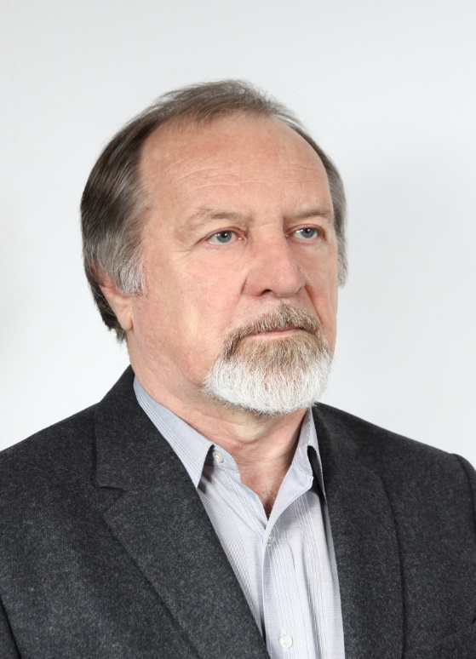

Доктор философских наук, профессор, заведующий кафедрой философии Саратовской государственной юридической академии. Окончил Саратовский государственный университет в 1973 году, защитил в 1993 году в Институте философии РАН докторскую диссертацию по философии на тему «Проблема субъекта науки в социокультурном контексте» (специальность Онтология и теория познания – 09.00.01).
E-mail: igornevv@gmail.com

NEVVAZHAY
Igor Dmitrievich

Dottore in filosofia, professore, capo del Dipartimento di filosofia Saratov State Law Academy, si è laureato presso L'Università Statale di Saratov nel 1973, ha difeso nel 1993 presso L'Istituto di filosofia RAS tesi di dottorato in filosofia sul tema "Il problema del soggetto della scienza nel contesto socioculturale" (specialità Ontologia e teoria della cognizione-09.00.01).

Доклад

МУЛЬТИРАЗМЕРНОСТЬ БЫТИЯ ЧЕЛОВЕКА

Аннотация
Классические философские концепции рассматривают человека в качестве особого сущего, обладающего либо материальной, либо духовной и социальной природой. В статье предпринята альтернативная попытка представить человеческое бытие как систему трех деонтических модальностей. В соответствии с этими модальностями мы могли бы говорить о человеке как триединстве следующих измерений: человек «естественный», человек «технический» и человек «правильный». Рассматриваемые модальности человеческого бытия связаны с тремя измерениями жизненного мира человека, которые находят выражение в науке, технике и праве.

12 сентября 2021 года

УЛЬЯНОВА
Любовь Владимировна

Кандидат исторических наук, с 2010 года - преподаватель МГУ им. М.В. Ломоносова, специалист по истории политического сыска Российской империи, автор книги "Политическая полиция и либеральное движение в Российской империи, 1880 - 1905 года", участник теле-и радио-передач (телеканал "Культура", радио "Радонеж", радио "Вера"), модератор междисциплинарных круглых столов, посвященных столетию революциям 1917 года.
Доклад: Братья Беренсы - раскол в гражданскую войну и судьбы Черноморского флота (о последней стоянке Русской эскадры в Бизерте)"

19 сентября 2021 года

Круглый стол
«Искусственный и естественный интеллект:
сотрудничество или конкуренция?»

Модераторы: М.В. Бахтин, А.Д. Королев, И.Э. Сооколовская, И.А. Пфаненштиль, Н.С. Рыбаков, М.П. Яценко

26 сентября 2021 года

Стрельченко Василий Иванович – д.ф.н., проф. каф. философии РГПУ им. А.И. Герцена (Санкт-Петербург). Идеи «синтетической антропологии» и человека как предметного существа;
Балахонский Виталий Витальевич – д.ф.н., проф. кафедры философии и соци-ологии СПбУМВД РФ. Проблема идентичности осмысления событий прошлого в исторической науке: методологический аспект;
Сафьянов Владимир Иннокентьевич – д.ф.н., проф. кафедры «Гуманитарные науки» Московского политех. ун-та…
Валери Марта (Италия, Нижегородский государственный лингвистический университет им. Н.А. Добролюбова)….;
Скрипкина Татьяна Петровна – д.псх.н., проф. каф. социальной психологии Рос. гос. гум. ун-та (Москва). Антропология доверия…;
Самер Акрам Хусейн – к.филол.н., доц. (Багдад, Ирак). Проблемы короновируса и ее отражение на изучении русского языка в Ираке;
Рахмани Отман (Руководитель отделения ассоциации выпускников СССР и России г. Танжира, Марокко)…
Отару Эллен – д.ф.н. (Руководитель ассоциации выпускников вузов СССР и России в Танзания)….
Орлова Вера Вениаминовна – д.с.н., проф. философии и социологии Том-ского гос. ун-та систем управления и радиоэлектроники.
Урманбетова Жылдыз Карыбаевна. – д.ф.н., проф. кафедры философии Кыргызско-Турецкого университета (Бишкек, Киргизия)…;
Махмудова Гули Тилабовна – д.ф.н., проф. кафедры философии Ташкент-ского гос. ун-та (Узбекистан)….;
Шевченко Дмитрий Анатольевич – д.э.н., проф. каф. «Маркетинговые коммуникации» Мос. политех. ун-та. Глобальные тренды в поведении потребителей;
Розенова Марина Ивановна – д.псх.н., проф. кафедры экстремальной психологии Мос. псих-пед. ун-та…
Королев Андрей Дмитриевич – к.ф.н., доц. кафедры геополитики факуль-тета глобальных процессов МГУ им. М.В. Ломоносова, старший научный сотрудник ИФ РАН..;
Беспалова Татьяна Викторовна – д.ф.н., проф., руководитель департа-мента гос. культурной политики РНИИ культ. и природного наследия им. Д.С. Лихачева (Москва). Ответ России на новые политические угрозы XXI века;
Торубарова Татьяна Викторовна – д.ф.н., проф. кафедры философии Курского гос. университета. К метафизическим основаниям человеческого присутствия в мире;
Данилова Марина Ивановна – д.ф.н., проф., зав. кафедрой философии Краснодарского гос. аграрного университета….
Юрий Зискинд Кризис и пандемия в США (Чикаго-Нью-Йорк, Америка)
Марк Шухман – д.м.н., психиатр частной практики, (Чикаго, США).
Телепсихиатрия и другие инструменты медикаментозной психиатрии
15.30 – 16.00
Музыкальный вечер

Семейный дуэт «У камина»
Лауреаты Всероссийских конкурсов
Вячеслав Бахтин и Людмила Гордеева

Итальянская песенка
Музыка П.И. Чайковского Стихи В.В. Бахтина

Иванова Ирина Сергеевна – к.ф.н.
Философская поэзия

27 сентября 2021 года

Пленарные доклады

10.00-11.30

Рыбаков Николай Сергеевич – д.ф.н., проф. кафедры философии и тео-логии Псковского гос. университета…;
Sardella Teresa (Тереза Сарделла). PhD., Prof. of Catania University, Italia (доктор философии, профессор университете Катания, Италия)..;
Купча Наталья Евгеньевна (член Всемирного координационного совета российских соотечественников, координатор российских соотечественников стран Африки и Ближнего Востока, Президент НПО «Русский дом» в Тунисе). Русский человек в арабском мире (на примере Туниса);
Котенева Анна Валентиновна – д.псх.н., проф. кафедры экстремальной психологии Мос. гос. псих-пед. ун-та…
Твердынин Николай Михайлович – д.ф.н., проф. кафедры химии и материаловедения Академии гражд. защиты МЧС России, кафедры СГД Мос. ун-та пищ. Производств…;
Рагулина Марина Владимировна – к.псх.н., доц. кафедры психологии Тихоокеанского гос. ун-та (Хабаровск)….;
Ткач Елена Николаевна – к.псх.н., доц., зав. кафедрой психологии Тихоокеанского гос. ун-та (Хабаровск)….;
Бусов Сергей Васильевич – к.ф.н., доц. факультета технолог. менеджмента и инноваций Университета ИТМО. (С-Петербург)…;
Рупова Розалия Моисеевна – д.ф.н., проф. кафедры философии и теологии Рос. гос. соц. ун-та (Москва)…;
Литвинова Анна Викторовна – к.псх.н., доц. кафедры экстремальной психологии Мос. гос. псих-пед. ун-та….

28 сентября 2021 года

Пленарные доклады

10.00-14.00

Березина Татьяна Николаевна – д.псх.н., проф. кафедры экстремальной психологии МГППУ. Биопсихологический возраст….;
Черных Сергей Иванович – д.ф.н., доц., заведующий кафедрой истории и философии Новосиб. гос. аграр. ун-та. Цифровая образовательная среда и студенческое общение;
Барбашина Эвелина Владимировна – д.ф.н., проф., проф., зав. кафедрой философии Новосиб.гос. мед. ун-та. Нарратив…;
Казанков Вячеслав Владимирович – к.п.н., доц., ген. директор ООО «Первый Легион», проф. кафедры «Психология риска и ЧС» СПбУГПС МЧС России. Психология устойчивости…;
Дусказиева Жанар Нурлыбаевна – к.культ., доцент, проректор Казах. ун-та инновационных и телекоммуникационных систем….;
Афанасенкова Елена Леонидовна – к.псх.н., доц. кафедры психологии Сахалин. гос. ун-та….;
Яценко Михаил Петрович – д.ф.н., проф. кафедры философии Сибирского федерального университета (Красноярск). историческая память…;
Полина Анжелина Владимировна – к.псх.н., доц.кафедры социально-гу-манитарных дисциплин ВФ Волгоград. гос. ун-та. Доверие…;
Пфаненштиль Иван Алексеевич – д.ф.н., проф. каф. философии СибФУ (Красноярск)…
Сиднева Т.Б. Музыкальный слух как творческая лаборатория композитора;
Королев А.Д….
Цэвээний Цэцэнбилэг..;

29 сентября 2020 года

10.00 – 11.30

Круглые столы

Глобализация мира и Новый мировой порядок

Руководители: М.В. Бахтин – д.ф.н., проф., А.Д. Королев – к.ф.н., доц.

«Социокультурные цели общества и ценностная сфера человека»

Руководители: И.Э. Соколовская – д.псх.н., проф., Т.В. Скрипкина - д.псх.н., проф.

"Пандемия - миф или реальность, опыт и перспективы"
Руководители: Петрова Е.А. - д.псх.н., проф. Соколовская И.Э. – д.псх.н., проф.
«Социология цифрового общества»
Руководители: д.с.н., проф. В.В. Орлова, д.с.н., проф. О.В. Крыштановская «Политизация молодежи в цифровом обществе»

"Социальная консолидация общества:
от конфликтов к контактам"

Руководители: Т.В. Скрипкина - д.псх.н., проф., Т.В. Беспалова – д.ф.н.., проф, Петрова Е.А. - д.псх.н., проф., И.Э. Соколовская - д.псх.н., проф.

30 сентября 2021 года
БИБЛИОПЛЕНЕР
(Книжная выставка)

М.В. Бахтин. 100 видных философов России. Энциклопедический словарь.
Философы России. 2-й том
Человек в современном мире: кризис и глобализация.
Антология современной русской философии. В 12 томах. Том 4.

II Международная междисциплинарная научная конференция

ЧЕЛОВЕК ТВОРЧЕСКИЙ:
ФИЛОСОФИЯ И ПСИХОЛОГИЯ ТВОРЧЕСТВА

1-8 октября 2021 года

Сицилия, Италия

2 октября 2021 года
Встреча в аэропорту Катания, трансфер в Рагузу, расселение

3 октября 2021 года

Рагуза, 10.00

Торжественное открытие конференции

Председатель Оргкомитета, директор конференции – д.ф.н., проф., Руководитель Международного профессорского клуба Максим Бахтин (Рагуза, Италия).

Пленарное заседание

Максим Бахтин. Антропологическая революция 21 века. Человек натуральный и человек искусственный. Кто сильнее?
Конти Мелина – доктор философии (Шикли, Италия). Человек в свете антропософии Рудольфа Штайнера;
Ирина Соколовская – со-председатель Оргкомитета, д.псх.н., проф. факультета психологии Российского государственного социального университета, генеральный директор Образовательно-культурного центра «Интер-Спутник» (Москва, Россия). Психологические аспекты конкуренции человека с искусственным интеллектом;
Конкуренция человеческого и искусственного интеллекта.
Конфликт как проблема в современных русско-итальянских семьях.
Sardella Teresa (Тереза Сарделла). PhD., Prof. of Catania University, Italia (доктор философии, профессор университета Катания, Сицилия, Италия).
Il cristianesimo: da setta giudaica a religione ufficiale dell’Impero romano (Христианство: от иудейской секты до официальной религии Римской Империи)
Каппа Фрэнк (Катания, Сицилия), гид, профессор университета Катании. Сицилийской барокко;
Ирина Перцева-Зобачева – Президент итало-российской ассоциации «Культурный мир» (Il Mondo Culturale, Агридженто, Италия). Выйти замуж за итальянца или путь от формы к содержанию;
Купча Наталья Евгеньевна (член Всемирного координационного совета российских соотечественников, координатор российских соотечественников стран Африки и Ближнего Востока, Президент НПО «Русский дом» в Тунисе). Русские в Тунисе (1920-2021).

Ольга Семенищева
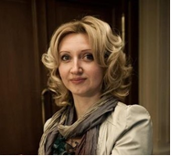

Культуролог, кандидат философских наук (дисс. «Трансформация образа художника от Возрождения к постмодерну: философско-культурологический анализ»), член Ассоциации преподавателей итальянского языка (AILI), преподаватель (РАНХиГС), «Синергия» (Москва, 2018-2020), МИТРО, ГАУГН, Институт Истории культур УНИК (Москва, 2006-2017), автор проекта «Винные истории: вино и искусство», лектор проекта «КультурЕда», автор статей, креативный редактор (периодические издания: «ITALIA.Made in Italy», «Apollo», «Винная карта»), сопровождающий переводчик и организатор международных фестивалей и культурных проектов (итал.яз.) (ММКФ, RIFF, «Бродский на Искье», Российский конкурс сомелье).
Доклад:
Художник и публика в эпоху он-лайн: стратегии творческого взаимодействия.

Olga Semenishcheva

Culturologo, dottorato di ricerca in Scienze Filosofiche (Tesi «Trans-formazione dell'immagine dell'artista dal Rinascimento al postmoderno: analisi filosofica-culturale»), membro Dell'Associazione degli insegnanti di lingua italiana (AILI), docente (Ranhigs), sinergia (Mosca, 2018-2020), Mitro, GAUGN, Istituto di storia delle culture unik (Mosca, 2006-2017), autore del progetto» storie del Vino: Vino e arte«, docente del progetto» Cultured«, autore di articoli, editore creativo (periodiche-edizioni:» Italia."Made in Italy», «Apollo", "Wine car"), interprete di accompag-namento e organizzatore di festival internazionali e progetti culturali (Ital.yaz.) (MMKF, RIFF, "Brodsky su Ischia", concorso sommelier Russo).
Relazione: artista e pubblico nell'era on-line: strategie di interazione creativa.

4 октября 2021 года

Круглый стол

«Человек и его свобода в 21 веке»

1 октября 2021 года

Академическая лекция

М.В. Бахтин. Научно-образовательная политика западных стран на примере США, Германии, Франции и Италии.

Академическая лекция

М.В.Бахтин. Основные требования, предъявляемые к статям, публикуемым в журналах, входящих в базы WOS, SCOPUS.

11.00-16.00

Пленарные доклады

Горланов Геннадий Елизарович – д.филол.н., проф. кафедры истории современной русской литературы Пензенского государственного университета….
Троицкий Юрий Львович – к.псх.н., доц. Российского государственного гуманитарного университета (Москва)….
Молодкина Л.В. Архитектурное творчество в зеркале философских размышлений;
Иванова И.С. Искусство как преображение реальности
Герменевтика. Обзор литературы рубежа веков
14.00-16.00

Круглый стол
«Роль сохранения и формирования
исторической памяти в будущем России»
Руководители: M.В. Бахтин, А.Д. Королев, Н.С. Рыбаков, Ю.А. Ротенфельд, Л.Д. Битехтина.

5 октября 2021 года

14.00-16.00

Торжественное мероприятие, посвященное празднования Дню Учителя

Круглый стол
«Психологические проблемы общества и образования
в транзитивно-турбулентной социокультурной ситуации»

Руководители: Скрипкина Т.П., Соколовская И.Э.
Участники:
M.В. Бахтин, Дергачева Е.А., Рыбаков Н.С., Ротенфельд Ю.А., Беспалова Т.В., Горький А., Битехтина Л.Д., Черных С.И., Бахтин В.В., Сиднева Т.Б., Саранин М., Демиденко Э.С.

Пленарное заседание

Демиденко Эдуард Семенович – д.ф.н., проф. Брянского государственного технического университета…;
Дергачева Елена Александровна –
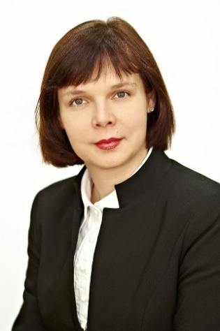
проф. РАН, д.ф.н., проф. БГТУ…

Бахтин М.В. Издательская программа конференции

Торжественное заседание по случаю 20-летия создания Издательства «Энциклопедист-Максимум».
Бегалинова Калимаш Капсаматовна – д.ф.н., проф. кафедры философии Казахского национального университета им. Аль-Фараби…

Круглый стол «60 лет космической эры»
Русский космизм в XXI веке.

Бахтин М.В. Можно ли современного человека выпускать в космос (о недопущении колонизации космоса: духовно-нравственные аспекты).
Субетто Александр Иванович – д.ф.н, д.э.н., к.т.н., проф., заслуж. деятель науки РФ, почетный президент Ноосферной общественной академии наук, первый вице-президент Петровской академии наук и искусств. "Ноосферный Прорыв Человечества из России XXI века - базовое условие развития Космического Прорыва человечества из СССР ХХ века (60 лет которому исполняется 12 апреля 2021 года).
Василий Николаевич Василенко – д.ф.н., акад. Межд. академии ноосферы (устойчивого развития), член президиума Ноосферной обществ. академии наук, научный редактор-основатель экологического альманаха НООСФЕРЫ Граждан в биосфере Земли, эксперт Межд. центра образования и соц-гум. исследований, поч. член Русского космич. общества, пред. Волг.рег. Совета РКО.
Ноосферный потенциал Русского космизма и цифровые ловушки развития глобальной цивилизации (постановка проблемы).

Д-р Насер Сархан. Иорданская ассоциация выпускников вузов СССР и России.
Ушакова Елена Владимировна – д.ф.н., проф. каф. физкультуры и здорового образа жизни Алтайского гос. мед. ун-та (г. Барнаул)….
Бахтин М.В. О требованиях к подготовке статей SCOPUS, WOS
(семинар-тренинг)

- о журналах из баз SCOPUS, WOS
- структура и объем статьи
- структура и объем аннотации
- оформление, количество ссылок
- живые (открытые ссылки)
- новизна источников (не старше 15 лет)
- поиск и включение DOI
Ярмолич Наталья Адамовна – к.ф.н., доц. кафедры философии и теологии Псковского гос. ун-та…
Стефанов Орлин – доктор филологии, профессор, Союз ученых
Болгарии, приглашенный профессор российских университетов.
"Интерпретативная дислексия".
Николаева Е.И. – д.б.н., проф. кафедры возрастной психологии и педагогики семьи РГПУ им. А.И. Герцена (Санкт-Петербург)…
Битехтина Л.Д. Медиация, альтернативное разрешение споров.
Б.Ариунсанаа – доктор медицины (Улан-Батор, Монголия).
100-летие национального праздника Монголии – Наадам.
Соколовская И.Э. Конкуренция человеческого и искусственного интеллекта. Конфликт как проблема в современных русско-итальянских семьях

ЭКСКУРСИОННАЯ ПРОГРАММА

Луцкая Елена Викторовна – лицензированный гид по Сицилии.
Ирина Перцева-Зобачева (Агридженто)

2-8 октября 2021 года

Шоппинг. Централизованный ужин в ресторане (25 евро).

Апеннинский полуостров – место на планете, где сконцентри-ровано максимальное число памятников ЮНЕСКО, на сегодня их насчитывается 55. Рим, Венеция, Генуя, Доломиты – все это музеи под открытым небом. Однако среди всех регионов Италии максимально памятники культуры сконцентрированы на Сицилии. Именно у нас, на Сицилии, наибольшее количество охраняемых территорий.
Именно здесь были основаны первые города и возникла первая культура, задолго до основания Рима, в XIV столетии до н.э. В число культурных памятников Сицилии, охраняемых ЮНЕСКО, входят: собор в Чефалу; культурные объекты столицы сицилийской столицы – Палермо: кафедральный собор, норманнский дворец, капелла Пала-тина, мост Амирало, Дворец Зиза, церковь святого Иоанна Эремити, церковь святого Катальдо, церковь святой Марии Аммиралло, Дуомо Монреале; храмы Агридженто; античный город в Сиракузах; вулкан Этна; восемь городов юго-восточной части остро-ва (провинции Катания, Сиракуза, Рагуза), так называемые «города сицилийского барокко»: Катания, Ното, Модика, Рагуза, Шикли, Палаццоло, Мили-телло валь ди Катания, Кальтажироне.
Сицилия состоит из девяти провинций. Мы с вами посетим три из них. Именно те, где расположены города сицилийского барокко: провинции Катания, Сиракуза, Рагуза.

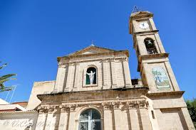

Сицилия. Сиракузы. Таормине. Вулкан Этна

Шикли

Шикли – небольшой город (27 000 жителей) в южной части Сицилии (коммуна Рагуза), имеющий античное происхождение (300 год до н.э.). Он является одним из самых знаменитых туристических мест Италии (в 2019 году он занял третье место по числу туристов).
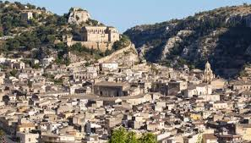

Здесь мы с вами увидим католические храмы XV столетия: San Bartolomeo (барокко), XVII столетия: Sant’lgnazio, San Matteo, другие. Шикли является знаменитой площадкой кино: в частности, здесь великий итальянский режиссер Марко Белуччо снимал свой сериал «Комиссар Монтальбано».

Рагуза

Рагуза – небольшой город (75 000 жителей), являющийся центром одноименной провинции (Сицилия состоит из восьми провинций). Это один из древнейших городов Италии, основание которого относится к середине II тысячелетия до н.э. (самое начало античности на Аппенинском полуострове).
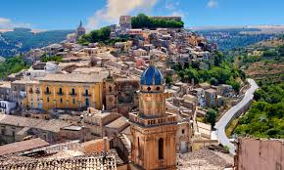

В Рагузе мы с вами посетим католический кафедральный собор Иоанна Крестителя (основан в начале XVIII веке), являющийся кафедрой епископа Рагузы. Собор расположен в Верхнем городе.
Историческая часть, именуемая Иблой, это архитектурный музей под небом в стиле барокко. Здесь расположены собор святого Георгия, церковь святой Марии Путеводительницы и другие.

Сиракуза

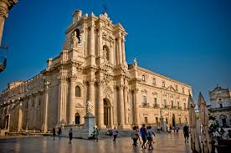

Сиракузы (Сиракуза) – один из значимых и известных городов Италии, родина великого Архимеда, одна из первых эллинских колоний на Сицилии. Он был основан коринфянами на острове Ортиджия в 734 году до н.э. (чуть моложе Рима), и в античности был самым богатым и крупным городом.
В Неаполисе мы увидим руины греческого театра V века до н.э., римский амфитеатр I в.до н.э., грот «Ухо Дионисия», Алтарь Гиерона, храм Аполлона, катакомбы святого Иоанна и многое другое. Жемчужиной Сиракузы является греческий храм Афины V века до н.э., впоследствии превращенный в католический собор.

Таормина
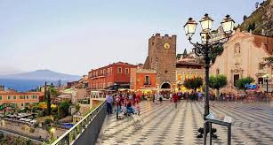

Таормина – одно из самых популярных туристических мест на Сицилии. Античный город Тавромения был основан в конце V века до н.э., расположен на восточном побережье Сицилии, на склоне горы Таоре, возле горы Этна, действующего вулкана с ведущими к вершине пешеходными тропами. Одна из достопримечательностей города – древний греко-римский театр и маленький римский одеон. В историческом центре Таормине возвышается кафедральный собор святого Николая (1400 год). Интересно будет посетить дворец Карваджо XI-XIII веков.
Модика

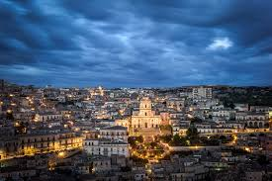

Модика – коммуна в провинции Рагуза, население — около 55 тыс. человек. Город известен своей архитектурой в стиле барокко и шоколадом. В историческом центре возвышается кафедральный собор святого Георгия XVI- XVII веков.

Вулкан Этна

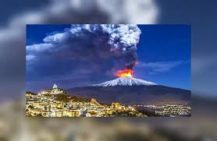

Вулкан Этна – самый высокий действующий вулкан Европы. Его высота составляет 3 295 метров, а площадь – около 2 000 километров (для сравнения площадь Москвы – около 4 000 километров). Этна превосходит своего соседа Везувий в 2,5 раза. Он расположен на восточном побережье Сицилии, недалеко от Катании.

Катания

Катания – город-порт на восточном побережье Сицилии, у подножия вулкана Этна, административный центр одноимённой провинции. Это место, куда вы прибыли. Население – около 300 тысяч человек. Катания – младший современник Рима, основан в 729 году до н.э. греческими колонистами из Халкиды. Здесь мы с вами посетим церковь святой Марии-дель-Элемозины, собор святой Агаты, «Фонтан слона», памятник Винченцо Беллини и многое другое.
Специальный закон от 2015 года утвердил само понятие «агломерационных городов» в Итальянской Республике и запустил это новое институциональное понятие для национального законодательства. Любопытно, что первым агломерационным городом, воспользовавшимся данной законодательной мерой, стал вовсе не Рим, Милан или Неаполь; а гораздо более скромная и не столь известная в Европе Катания.
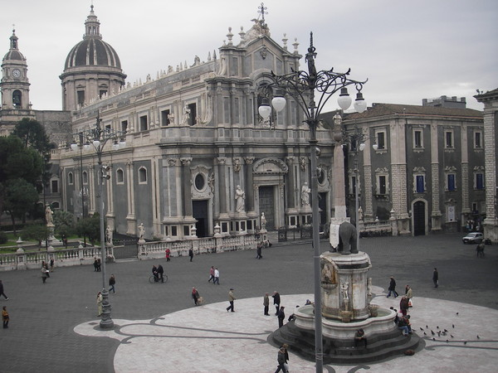

Катания, благодаря своей богатой и длительной истории, испытала на себе влияние древнегреческой и древнеримской цивилизации, Византии, Арабского Халифата, норманнов, Анжуйской и Арагонской династий, Испанской монархии… Первое упоминание о котором относят к VIII в. до н.э. Это влияние имело отношение к культуре, архитектурным стилям, но оно оставило свой отпечаток также на нравы, кулинарию, образ жизни катанийцев…
Безусловно, Катания ни в коем случае не относится к числу самых многочисленных городов современной Италии. Сейчас в этом втором по влиянию городе Сицилии проживают немногим более 300 тысяч жителей. Однако, если мы уже говорим о статусном Агломерационном городе Катании, в состав которого в совокупности входят около 60 сицилийских коммун, там проживают уже свыше 1,1 миллиона человек, тогда как территория агломерации занимает более 3500 квадратных километров.
Обычно представление о Сицилии, если даже вынести за скобки «мафиозную» тему, сводятся к констатации того, что в экономическом отношении этот регион — наименее развитый в итальянском государстве, аграрный, культурно отсталый и так далее. Думается, однако, в случае с Катанией эта точка зрения не совсем справедлива.
Ведь ещё в позапрошлом столетии Катанию называли не иначе, как «итальянский Манчестер» или же «Милан Юга». И это было не случайно: Катания уже тогда могла рассматриваться как один из важнейших индустриальных центров в южной части Италии. И ныне агломерация Катании — это первый по «удельному весу» экономический и промышленный хаб Сицилии, обгоняющий, в частности, агломерационную зону Палермо. Собственно, не зря же Катания входит в число 15 самых богатых городов страны!
Катания — город с древней историей, что уже само по себе привлекательно для многих туристов. Действительно, в пределах агломерационной зоны можно найти немало античных объектов, включая, в частности, греко-римский театр, различные интересные акведуки, римский амфитеатр и форум, термы…
Современная Катания имеет развитую фармацевтическую индустрию, многие предприятия агломерационной зоны заняты в аграрно-промышленном комплексе и продовольственной промышленности. Развиты в «агломерационном городе» также и микроэлектроника, строительная индустрия. Благодаря агломерационному порту, связывающему Катанию, в частности, с Ливорно, Неаполем или Мальтой, заметным образом развивается торговля.
Естественно, будучи расположенной в восточной части Сицилии, агломерация Катании выходит на побережье Ионического моря, что закрепляет туристический статус этой территории. В пределах агломерации, в частности, расположен один из самых больших и известных водных парков Италии. Здесь же стоит добавить, что на сегодня Катания, без сомнения, имеет статус самого южного агломерационного города в Итальянской Республике и, соответственно, это одна из самых южных «агломерационных точек» Европы.
В активе у катанийской агломерации находится и культурологический козырь. Катания — город с древней историей, что уже само по себе привлекательно для многих туристов. Действительно, в пределах агломерационной зоны можно найти немало античных объектов, включая, в частности, греко-римский театр, различные интересные акведуки, римский амфитеатр и форум, термы… Также в пределах Катании туристы могут познакомиться с примерами средневековой барочной архитектуры. Площадь слонов, дворец Бискари — эти и другие достопримечательности заинтересуют знатоков и любителей истории.
Но следует сказать и о том, что катанийцы в полном порядке держат и современные достопримечательности, в частности, музеи. В Катании работают театры, есть своя опера. Город регулярно проводит международные фестивали; например, далеко за пределами Катании знаменит джазовый катанийский фестиваль. Также необходимо иметь в виду, что исторически в южной части Италии Катания считается одним из научных центров. Университет Катании был основан аж в 1434 году; это старейшее высшее учебное заведение Сицилии.
Упор на развитие исторических традиций, поощрение этого измерения связаны отчасти с тем фактором, что во главе катанийского муниципалитета и администрации агломерационного города стоят правые силы, а возглавляет эти учреждения бывший депутат Европейского парламента Сальво Поглиезе. Он представляет ныне партию «Братья Италии» — правоконсервативную и националистическую политическую силу, выступающую, с одной стороны, под лозунгами итальянского унитаризма и централизма, но, с другой, признающей культурно-исторические отличия итальянских регионов и областей.
В плане транспортного измерения Южная Италия и особенно Сицилия не могут тягаться с более промышленным и информационным Севером. Однако и тут у агломерационного города есть свои преимущества. Они состоят не только в наличии сети железнодорожных и автобусных маршрутов, равно как и в наличии на территории агломерационной зоны морского порта.
В конце 1990-х годов в Катании появилось собственное метро, что для агломерации с размером жителей в миллион с небольшим человек, без сомнения, большое преимущество. Тем более, что почти за четверть века число станций катанийского метрополитена расширилось.
Да, Катания явно не относится к наиболее зажиточным и «раскрученным» агломерациям Италии. Но то, что институционализация пять лет назад «агломерационного города» оказалась и для жителей самого города, и для прилегающих к нему районов делом положительным, сегодня представляется совершенно очевидным.

31 октября 2021 года

300 лет Российской империи

14 ноября 2021

Ф.М. Достоевский. Мыслитель и писатель (к 200-летию со дня рождения)

21 ноября 2021 года

Перегудова Полина (Алтайский государственный медицинский университет). Презентация культурно-экскурсионной программы на 2022 год.

II Международная междисциплинарная научная конференция

ВЫСШЕЕ ОБРАЗОВАНИЕ
В СОВРЕМЕННОМ МИРЕ:
История и современность

25 ноября – 10 декабря 2021 года

Сицилия

10 декабря 2021 года

Круглый стол

Н.А. Некрасов – поэт и гражданин (к 200-летию со дня рождения)

25 декабря 2021 года

Круглый стол

30 лет без СССР. Итоги и уроки

Торжественный рождественский вечер

4 июля 2022 года

День рожденья Международного профессорского клуба

Фуршет. Литературно-музыкальная гостиная

IV Международная междисциплинарная научная конференция

ЧЕЛОВЕК В СОВРЕМЕННОМ МИРЕ:

Свобода или новое рабство?

II Международная научная конференция

ЧЕЛОВЕК ТВОРЧЕСКИЙ.
Философия, психология и социология творчества

8-22 июля 2022 года

Сицилия

6-7 июля 2022 года

Прибытие участников конференции, встреча в аэропорту Катании

8 июля 2022 года

Торжественное открытие конференции

Пленарное заседание

9 июля 2022 года

Пленарное заседание

Круглый стол

Экскурсионная программа

10-20 июля 2022 года

Венеция
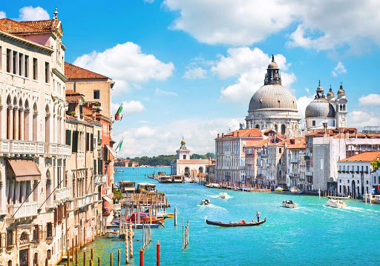

Стоимость экскурсии 50 евро (без оплаты проезда на поезде, стоимость проезда около 70 евро). 09.00. Завтрак в отеле. 10.00. Историческая экскурсия. Катание на гондоле с гондольером. Дворец дожей. Ка-д”Оро. Ка-Дарио. Палаццо Грасси. Собор святого Марка. Собор Санта-Мария дела Салюте. 15.00 Обед. Свободное время. Шоппинг. 21.00. Ужин в ресторане (25 евро). Ночевка в Венеции.

Милан

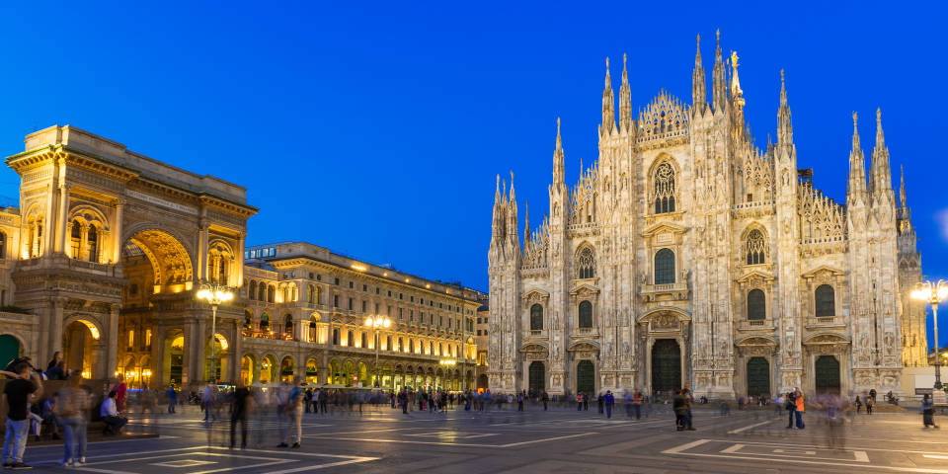

09.00. Завтрак в отеле. 10.00. Историческая экскурсия с русскоговорящим гидом. Замок Сфорца. Старое здание Миланского университета. Беломраморный Дуомо. Монастырь Санта-Мария-делла-Грацие. Королеская вилла Наполеона. Оперный театр Ла Скала. Театр Арчимбольди. Амброзианская библиотека. Шоппинг. Свободное время 3 часа. 19.00. Ужин самостоятельно. Ночевка в Милане.

В целях удобства и экономии бюджета визы и авиабилеты оформляются централизованно в соответствии с графиком:
15 июля 2021 года – регистрация на конференцию, бронирование отелей (апартаментов): сбор пожеланий участников в отношении проживания в комнате: один, по двое, трое, семьей, с детьми и т.д. Покупка билетов. При централизованной покупке билетов и бронировании отелей взимается комиссионный сбор 10% от стоимости. Направление статьи. Сбор статей для РИНЦ и SCOPUS. Также взимается 10% за бронирование экскурсий.
Оргвзнос возвращается по письменному заявлению за 90 дней до начала конференции. Менее чем за 90 дней до начала оргвзнос не возвращается. При отказе от поездки по индивидуальной причине удерживается 10% от стоимости экскурсий.

II Международная научная конференция

ВЫСШЕЕ ОБРАЗОВАНИЕ В СОВРЕМЕННОМ МИРЕ

28 ноября – 5 декабря 2022 года

Бюджет поездки (включая перелет) составляет
около 1200 евро. Стоимость поездки рассчитана на 7 дней и около 1700 евро на 14 дней.

Дополнительные расходы
Питание
Завтрак в апартаментах (отелях) оплачивается дополнительно 6-9 евро
Ланч – 15 евро
Ужин в ресторане – 25-30 евро
Общественный транспорт – 3-5 евро
Такси по городу – 25-30 евро

Шоппинг – на усмотрение участника

Берите с собой купальные принадлежности
Стоимость плавок – 20-30 евро, купальника – 50-90 евро,
Сланцы – 20-25 евро, кепка – 15-20 евро.
Дамская сумочка – 100-250 евро.
Солнечные очки – 100-250 евро.

Будьте внимательны! Далеко не все магазины и рестораны принимают карты, наряду с картой необходимо иметь с собой наличные деньги и плавки (купальник). Бутылка воды в экскурсионном автобусе – 1 евро (в магазине – 30-40 центов). По завершении экскурсий приняты чаевые водителю 1-2 евро с человека.
Ждем Вас на Сиицлии и желаем комфортной и успешной подготовки к поездке! Более подробно о работе конференции можно познакомиться на сайте www.ukc-sputnik.ru

Мы на протяжении 10 лет организуем международные научные конференции в разных странах, в тесной кооперации с организациями соотечественников, проживающих за рубежом и ассоциациями выпускников вузов СССР и стран СНГ.

Оргвзнос за очное участие составляет 250 евро,
очное участие он-лайн – 150 евро (три сессии),
заочное участие – 70 евро.

- Человек творческий. Сентябрь-октябрь 2021.
- Человек в современном мире-3. Круглогодично, 2021
- Человек натуральный и искусственный. Проблемы природы человека и искусственного интеллекта. Иордания. Октябрь 2021.
- Запад-Восток. Диалог культур. Вьетнам. Май 2022.
Оргвзнос 250 евро включает подбор университета для работы, отеля с конференц-залом для совместного проживания, трансфер, кофе-брейки, сертификат участника, публикация статьи с РИНЦ, организация культурной программы и сопровождение в ее ходе.
За дополнительную плату (10% от стоимости) Центр «Интер-Спутник» осуществляет покупку авиабилетов, бронирование отелей, а также помощь в получении шенгенской визы (12 000 рублей).
Мы приветствуем участие всей семьей, с детьми и внуками; оргвзнос за сопровождающее лицо 125 евро, то же самое, кроме публикации, дети (внуки) до 10 лет – бесплатно.
Конференция объединяет ученых гуманитариев и деятелей культуры Европы, России и стран СНГ. В центре проблематики конференции - Человек как средоточие социальных, антропологических, психологических, педагогических и прочих вопросов.
Проживание в рамках конференции организует Оргкомитет по предварительному бронированию до 15.07.2021. Проживание стоит 50 евро (при двухместном) или 100 евро (при одноместном) размещении, а также сроков бронирования.

Все монографии по итогам конференций имеют РИНЦ, размещаются в базе SCOPUS, публикация в данном случае оплачивается отдельно в размере 300 евро.

СПЕЦПРОГРАММА

1-2-й день (свободное планирование)

Ницца, Антибы, Канны

Встреча в аэропорту. Заселение в отель «Астор» (Жуан-ле-Пен) (2 ночи = 150 евро).
Посещение Английской набережной, отеля «Негреску», центральной площади города со статуей Давида и знаменитыми семью статуями, Католического собора Notre Damme de Nice. Собора святого Николая Русской Православной церкви. Могила Александра Герцена на кладбище Шато. Музей Массена. Шоппинг. Парфюмерия. Пляж. Обед в Ницце (40 евро). Ужин в ресторане отеля «Wertminster (60 евро). Ночевка в отеле.

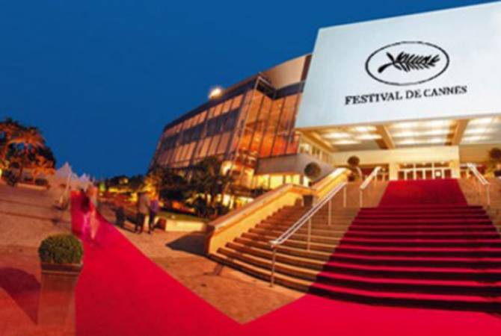

Дворец Каннского кинофестиваля, набережная, холм и башня Сюке, исторический музей, церковь Богоматери Надежды (Nitre Damme d”Esperance). Музей де ля Кастр – собрание древностей Средневековья. 14.00. Обед в Каннах (40).

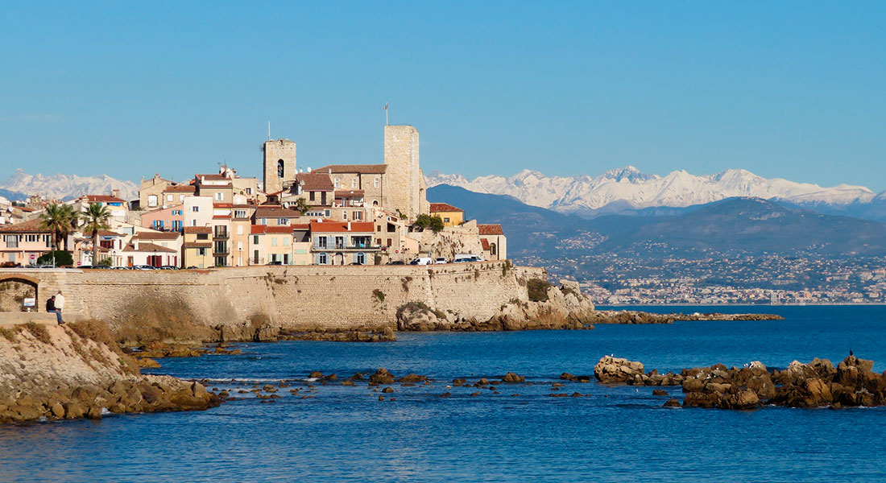

Переезд на поезде в Антибы. Историко-культурная экскурсия. Форт Карре (крепость 1565 года). Археологический музей. Порт Вобан – «Гвавнь миллиардеров» (яхты). Церковь Имакуле-Консеп-сьон (церковь непорочного зачатия). Замок Гримальди. Музей Пикассо. Площадь генерала Шарля де Голля. 19.00. Ужин (60).

Монако

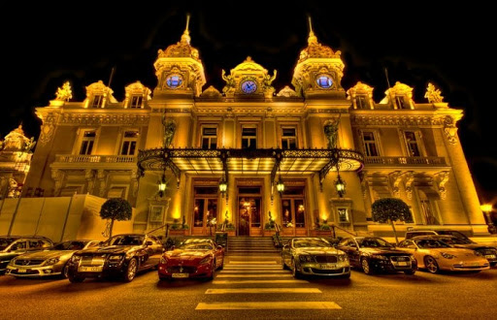

Переезд на поезде в Монако. Полигон гонок «Формула-1». Дом филармонического оркестра, опера Монте-Карло. Океанографический музей. Казино.
Бюджет (2 ночи, 2 обеда, 2 ужина) – 350 евро.

Переезд на поезде в Милан (5 часов, 100 евро).

3-й день
Милан

Прогулка по вечернему Милану. Ужин в ресторане (50 евро). Отель «___» (70 евро).

Завтрак в отеле. Историческая экскурсия с русскоговорящим гидом. Замок Сфорца. Старое здание Миланского университета. Беломраморный Дуомо. Монастырь Санта-Мария-делла-Грацие. Королеская вилла Наполеона. Оперный театр Ла Скала. Театр Арчимбольди. Амброзианская библиотека.
Бюджет – 220 евро.

4-й день

Венеция

Переезд на поезде в Венецию (4 часа, 80 евро). Обед (40 евро). Прогулка по вечерней Венеции. Ужин в ресторане (50 евро). Ночевка в отеле (Albergo Marin) (80 евро).
Завтрак в отеле. Историческая экскурсия. Катание на гондоле с гондольером (50 евро). Дворец дожей. Ка-д”Оро. Ка-Дарио. Палаццо Грасси. Собор святого Марка. Собор Санта-Мария дела Салюте. 15.00
Бюджет = 250 евро.

5-й день
Флоренция. Тоскана

Переезд на поезде во Флоренцию (4 часа, 80 евро). Столица памятников эпохи Ренессанса. Данте. Галилео Галилей. Леонардо да Винчи, Микеланджело. Америго Веспуччи. Обед (40 евро). Прогулка по вечерней Флоренции. Ужин в ресторане (80 евро). Ночевка в отеле «…» (80 евро).
Бюджет = 280 евро.

6-й день

Рим

Переезд на поезде в Рим (5 часов, 80 евро). Размещение в отеле «…..». Прогулка по вечернему Риму. Колизей. Семь холмов. Обед (40 евро). Прогулка по вечернему Риму. Ужин в ресторане (60 евро). Ночевка в отеле (70 евро).
Бюджет = 250 евро.

7-й день

Неаполь

Переезд на поезде в Неаполь (5 часов, 80 евро). Размещение в отеле «…..». Экскурсия по городу. Обед (40 евро). Вечерний Неаполь. Ужин в ресторане (50 евро). Ночевка в отеле (70 евро).
Бюджет = 240 евро.

